Государственное бюджетное профессиональное образовательное учреждение Ростовской области
«Таганрогский авиационный колледж имени В.М.Петлякова»
(ГБПОУ РО «ТАВИАК»)

Методическая разработка классного часа
на тему
«ДЕНЬ МАТЕРИ»
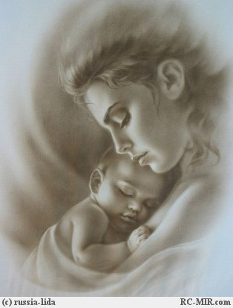

Преподаватель
Минка Татьяна Антоновна

2020г

Цели:
- Познакомить учащихся с историей и обычаями празднования Дня матери в нашей стране и за рубежом.
- Развивать творческую активность учащихся, любознательность.
- Воспитывать внимательное, заботливое, трепетное, уважительное, бережное отношение к матери, готовность помочь ей в любую минуту.

ЭПИГРАФ
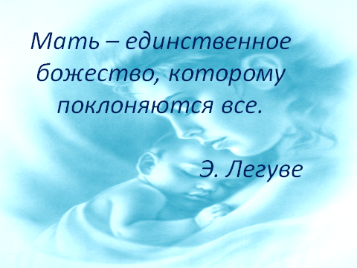

День матери — это один из самых трогательных праздников в нашей стране. В этот день принято поздравлять всех женщин, которые успели познать радость материнства. Этот день наполнен светлыми, нежными и незабываемыми воспоминаниями, а также благодарностью к тем, кто преподал нам первые и самые важные уроки в жизни, — мамам.

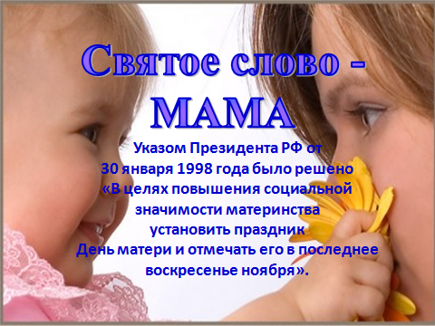

В этот день поздравляют всех мам и женщин, которые ждут малыша. Каждую секунду в мире рождается три человека, и они тоже вскоре смогут произнести слово «мама».
С первых дней жизни ребёнка мать живёт его дыханием, его слезами и улыбками. Любовь матери так же естественна, как цветение сирени. Солнце согревает всё живое, а её любовь согревает жизнь малыша. Но главное, мать приобщает дитя к своей родине.
В его уста она вкладывает родной язык, вобравший богатства разума, мысли и чувства поколений. Она наполняет его жизнь духовной силой, помогая постичь вечные ценности. У мамы самое доброе сердце.

Сердце маленькое упрямо
Бьётся, бьётся, глаза горят.
Слово первое, слово МАМА
Губы нежные говорят.
Ведь у белых, у чернокожих
В первом слове одна любовь.
И недаром оно похоже
На любом из земных языков.
Неужели настанет время,
Сын забудет, как слово звенит,
И тягчайшим из преступлений
Сердце матери оледенит?
Не дадим ему волчьей рысью
Пробегать меж людей во мгле!
Должен быть самым ясным, чистым
Материнский взгляд на земле!

Сегодня этот популярный и уважаемый праздник проходит, как правило, в семейном кругу. Матерям дарят в этот день цветы, сувениры, приятные мелочи, неожиданные сюрпризы и горячие поцелуи. Хотя главный подарок – это внимание. Взрослые дети посещают родителей и тем самым говорят им «Мы вас не забыли и за все будем вам благодарны».
Никогда не ссорьтесь с самым близким вам человеком, с мамой. И как бы вы порой ни пытались вытеснить её из сердца, заменив своими лучшими друзьями и подругами, - ничего не получится. В трудные и горькие часы жизни вы всё равно вспомните о своей маме – самом близком и родном существе – и к ней обратитесь. Умейте ценить любовь матери. Будьте бережны к этой любви. Не оскорбляйте её случайной грубостью, резким словом, непослушанием.

Легче всего обидеть мать.
Она обидой не ответит,
А только будет повторять :
«Не простудись, сегодня ветер!»
Легче всего обидеть мать.
Пройдут года,
Мы станем старше.
Но кто – то губы сжав, опять
Возьмёт бумагу и напишет:
«Легче всего обидеть мать».
И, может быть, его услышат.

Самым большим подарком для мамы будет ваше хорошее поведение и поступки, добросовестная учёба, одним словом большое послушание.

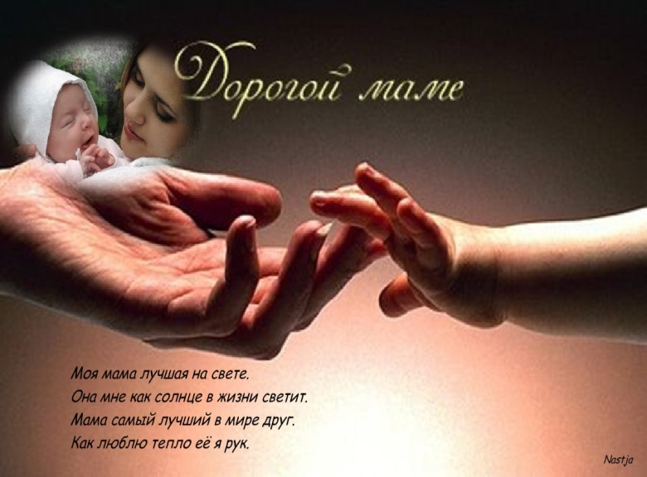

Согласитесь, что наши милые мамы делают очень-очень много ежедневных дел, которые мы очень часто не замечаем. А давайте попробуем их угадать, сыграв в интерактивную игру «Наши мамы могут всё».
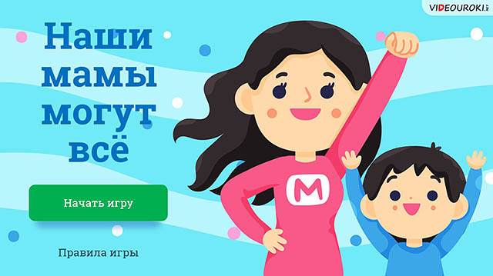
В игре принимают участие две команды. Задача команд — быстрее соперников логически поразмыслить и правильно ответить на вопрос игры.
Вопросы представляют собой 4 картинки, которые логически связаны между собой. По жребию определяется та команда, которая начинает игру первой.
Если команда угадывает зашифрованное понятие с первой картинки, она получает 4 балла. Если со второй — то 3 балла, с третьей — 2 балла, с четвёртой — 1 балл.
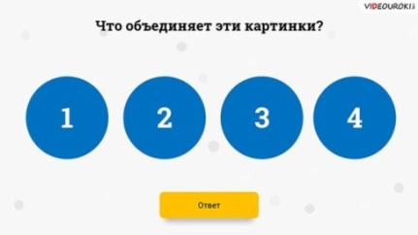
Картинки можно открывать в любом порядке. Если команда ответила правильно, то она может сделать ещё один ход. Если неправильно, то ход переходит к команде соперника. Побеждает та команда, которая набрала большее количество баллов.
В заключение классного часа учащиеся произносят самые красивые и душевные слова, которые дома обязательно произнесут своим мамам:
Моя мама самая – активная, бескорыстная, веселая, великодушная, вежливая, внимательная, добрая, доброжелательная, дорогая, единственная, заботливая, замечательная, классная, красивая, любимая, ласковая, милая, модная, неповторимая, нежная, обаятельная, опрятная, очаровательная, отзывчивая, прекрасная, приятная, родная, смешливая, сострадательная, смелая, скромная, стильная, строгая, симпатичная, современная, трудолюбивая, трепетная, умелая, чудесная, щедрая, эрудированная.
Звучит песня “Мама”- поём вместе.

